windows环境下用vs2012实现lua5.3.1的编译
步骤：

1.编译Lua链接库
（1）在vs2012下创建一个项目，类型win32控制台程序，名字叫lua53,应用程序类型静态库，不设预编译头
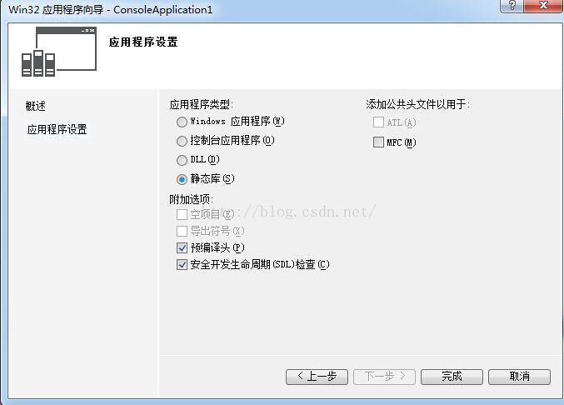
（2）如果有vs自己创建的.cpp或.h文件，删掉他们（我的是没有），删掉资源文件的ReadMe.txt
（3）将下载的lua5.3.1中的src文件夹下的所有文件都添加到项目中，然后删除lua.c、luac.c和lua.hpp这三个文件
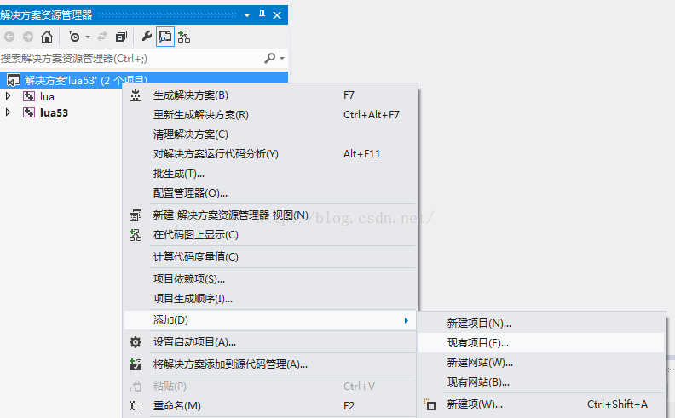
（4）F7编译项目，会在debug文件夹下得到一个lua53.lib，这就是我们的链接库

2.编译lua解释器
（1）在统一解决方案下创建另一个项目lua,win32控制台程序,应用程序类型控制台应用程序，不要预编译头。
（2）同样移除掉所有自动生成的.cpp和.h文件，然后添加src下的所有文件，然后删除luac.c这个文件
（3）设置当前项目依赖于lua53项目
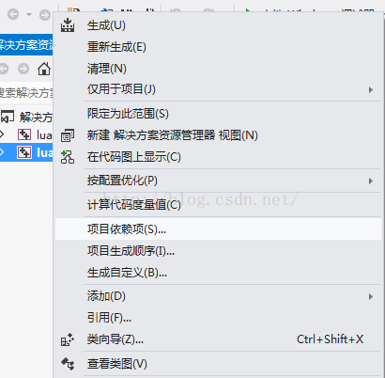
（4）编译得到lua.exe文件，这就是解释器
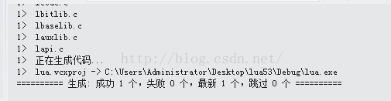

3.编译lua编译器
步骤除了项目名字改为luac和（2）删掉的是lua.c这个文件，其它的步骤完全一样。
编译生成luac.exe

4.测试一个lua程序
在debug目录下有两个exe文件，我们先看看解释器lua.exe，打开在里面写print("Hello World")回车接着输出Hello World

5.编译一个lua程序
使用lua编译器需要在windows下配置环境变量，我的luac.exe放在D:\lua53\Debug里，就要在PATH变量里面增加D:\lua53\Debug,然后在cmd中输入lua,显示
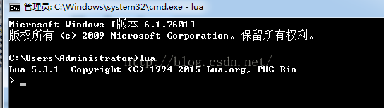
有的时候我们的lua程序不想被别人看到源码，我们就编译成一个.out中间文件，首先创建一个lua程序（新建记事本程序后改后缀名.lua）hello.lua，在里面写print("Hello World")然后在控制台切换到luac.exe的目录下输入luac hello.lua,会得到一个luac.out文件，然后在控制台输入lua.exe luac.out就可以输出Hello World了
